MODELLO DI DOMANDA ASSEGNO PER IL NUCLEO FAMILIARE

Al

DATI ANAGRAFICI DEL RICHIEDENTE
(Compilare e barrare le caselle)

cognome e nome

luogo e data di nascita

codice fiscale

celibe/nubile

coniugato/a

vedovo/a

separato/a

divorziato/a

in servizio presso

tel.uff.

titolare di pensione - iscrizione n°

CHIEDE
l'attribuzione

la rideterminazione

dell'assegno per il nucleo familiare a decorrere dal

COMPOSIZIONE DEL NUCLEO FAMILIARE
(Compilare)

cognome e nome
relazione di parentela
data di nascita
posiz.
(*)

(*)

per ogni componente indicare, se presente, una o più delle seguenti posizioni:

"S":
"A":
"I":
studente. Per i figli di età compresa fra i 18 e i 21 anni aggiungere la lettera "M".
apprendista. Per i figli di età compresa fra i 18 e i 21 anni aggiungere la lettera "M".
persona che si trova, a causa di infermità o difetto fisico o mentale, nell'assoluta e perma-

nente impossibilità di dedicarsi ad un proficuo lavoro ovvero minorenne con difficoltà per-
sistente a svolgere le funzioni proprie della sua età (si allega, in quanto non ancora pre-
sentata, la certificazione - o copia autenticata - rilasciata dalle competenti Commissioni
sanitarie.
"O": orfano/a
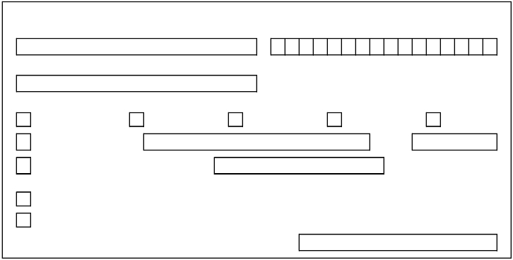

1) | (richiedente)
2)
3)
4)
5)
6)
7)
8)
9)
10)
11)
12)

DETERMINAZIONE DEL REDDITO FAMILIARE ANNUO
(Compilare)

Vanno considerati i redditi - assoggettabili ad Irpef, compresi quelli a tassazione separata, al lordo
degli oneri deducibili e delle detrazioni d'imposta nonché i redditi esenti da imposta o assoggettati
ad imposta sostitutiva, in quanto di importo superiore ed euro 1.032,91 annui (già lire 2.000.000) -
percepiti dai componenti il proprio nucleo familiare indicati nel precedente riquadro,

nell'anno

redditi

dichiarante

coniuge (*)

altri familiari (**)

totali

1) redditi da lavoro
dipendente e assimilati

2) redditi a tassazione
separata

3) altri redditi

4) redditi esenti

totali

REDDITO COMPLESSIVO

(*)

(**)

1)

2)

3)

4)

coniuge non legalmente ed effettivamente separato.

figli ed equiparati minorenni, maggiorenni fino a 21 anni studenti o apprendisti, maggiorenni inabili.
fratelli, sorelle, nipoti, orfani minorenni o maggiorenni inabili.

NOTE PER L'INDIVIDUAZIONE DEI REDDITI

importi di cui ai punti 1, 2, 251 e 301 del CUD 2013.

importi di cui ai punti 351 e 353 del CUD 2013;
sono esclusi i trattamenti di fine rapporto e le anticipazioni su tali trattamenti.

importi desumibili dai vigenti modelli fiscali (per il mod.730 vedere mod.730-3, righi 1, 2, 3, 5, 6,
147 e 148; per il modello UNICO vedere i dati riportati nei singoli quadri);

vanno inclusi anche i redditi assoggettati a ritenuta d'imposta alla fonte o ad imposta sostitutiva
(interessi su depositi, su titoli, ecc.) se superiori, complessivamente, ad euro 1.032,91 annui.
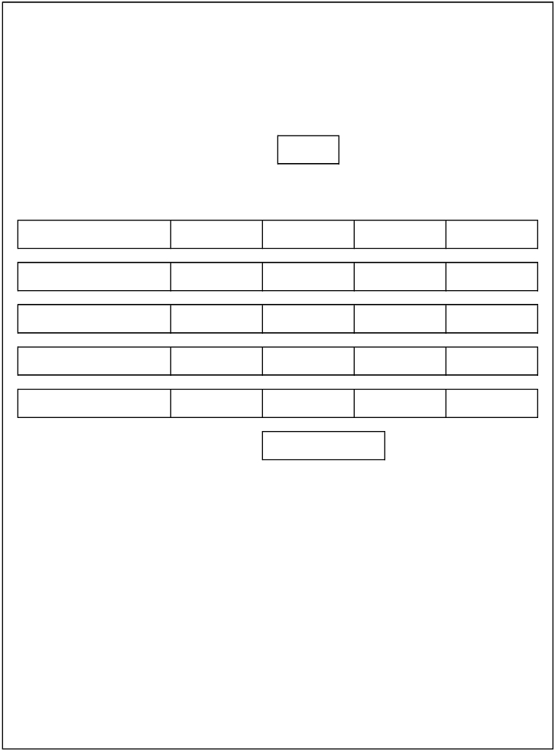

DICHIARAZIONE DI RESPONSABILITA' DEL CONIUGE
(Compilare e barrare la casella)

Il/La sottoscritt

cognome e nome
luogo e data di nascita

consapevole delle sanzioni previste per coloro che rendono attestazioni false,

DICHIARA sotto la propria responsabilità che:

per i soggetti indicati nella tabella della composizione del nucleo familiare non ha richiesto né
richiederà altro trattamento di famiglia.

Data

Firma del coniuge

DICHIARAZIONE DI RESPONSABILITA' DEL RICHIEDENTE
(Compilare e barrare le caselle)

Il/La sottoscritt

cognome e nome
luogo e data di nascita

consapevole delle sanzioni previste per coloro che rendono attestazioni false,

DICHIARA sotto la propria responsabilità che:

per i soggetti indicati nella tabella della composizione del nucleo familiare non ha richiesto né
richiederà altro trattamento di famiglia.

per i soggetti indicati nella tabella della composizione del nucleo familiare non è stato richiesto
altro trattamento di famiglia da parte di persone che non compongono il nucleo familiare (ex
coniuge, coniuge separato, convivente o altri);

le notizie indicate nel presente modello di domanda sono complete e veritiere;

si impegna a segnalare le variazioni della situazione dichiarata entro 30 giorni.

Data

Data

Firma del richiedente

Firma del richiedente

N.B.: Le istanze e le dichiarazioni devono essere sottoscritte in presenza del dipendente addetto ovvero sottoscritte
e presentate o inviate unitamente a copia del documento di riconoscimento di ciascuno dei sottoscrittori.
Resta ferma la facoltà dell'amministrazione di sottoporre a verifica le notizie indicate nel presente modello di
domanda.
